Занимательные вопросы
Как называется планета, на которой мы живем? (Земля) | Как называется ближайшая к нам звезда? (Солнце) | Какая самая большая планета в Солнечной системе? (Юпитер)
Какая планета расположена между Нептуном и Сатурном? (Уран) | Какую планету называют красной? (Марс) | Какая планета находится ближе всех к Солнцу? (Меркурий)
Какие планеты находятся ближе всего к Земле? (Венера, Марс) | Какая планета самая яркая? (Венера) | Как называется планета, окруженная яркими кольцами? (Сатурн)

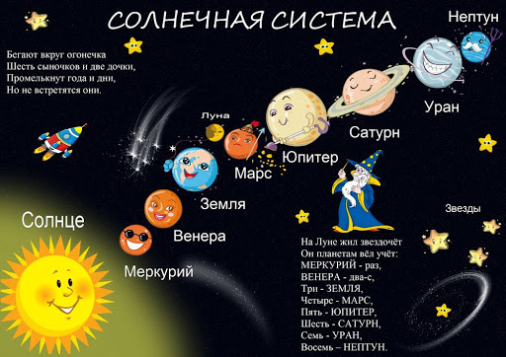
Игра викторина «Угадайка»
-Самая большая и горячая звезда во вселенной (солнце).
-Человек, который летает в космос (космонавт).
-Как называется, летательный аппарат, в котором летят в космос? (космический корабль).
-Как называется и животное, и созвездие? (медведица).
-Кто был первым космонавтом, полетевшим в космос? (Юрий Гагарин).
-Кто еще побывал в космосе кроме людей? (собаки Белка и Стрелка, мыши, крысы, кролики и даже шимпанзе).
-Какой праздник наша страна празднует каждый год 12 апреля? (День космонавтики).

По порядку все планеты
Назовёт любой из нас:
Раз … Меркурий,
Два … Венера,
Три … Земля,
Четыре … Марс.
Пять … Юпитер,
Шесть … Сатурн,
Семь … Уран,
Восьмой … Нептун.

Игра «Подбери нужное словечко»
1.Чтоб глаз вооружить
И со звездами дружить,
Млечный путь увидеть чтоб
Нужен мощный …(телескоп).
2.Телескопом сотни лет
Изучают жизнь планет.
Нам расскажет обо всем Умный дядя …(астроном).
3.Астроном – он звездочет,
Знает все наперечет!
Только лучше звезд видна в небе полная …(луна).
4.До луны не может птица
Долететь и прилуниться,
Но зато умеет это делать быстрая …(ракета).
5.У ракеты есть водитель,
Невесомости любитель.
По-английски: «астронавт», а по-русски…(космонавт)
6.Планета голубая,
Любимая, родная,
Она твоя, она моя,
А называется …(Земля).

Дидактическое упражнение «Скажи наоборот».
Близкая планета – далекая планета.
Яркая звезда – тусклая звезда.
Большая ракета – маленькая ракета.
Маленький звездолет – большой звездолет.

Упражнение: «Образуй множественное число».
Например: ракета-...ракеты;
комета –...кометы;
планета-...планеты;
космонавт-...космонавты,
созвездие-... созвездия ит.д.

